Приложение № 7
к решению Воронежской городской Думы
от 26.09.2008г. №292-II


Приложение № 6
к решению Воронежской городской Думы
от 26.09.2008г. №292-II
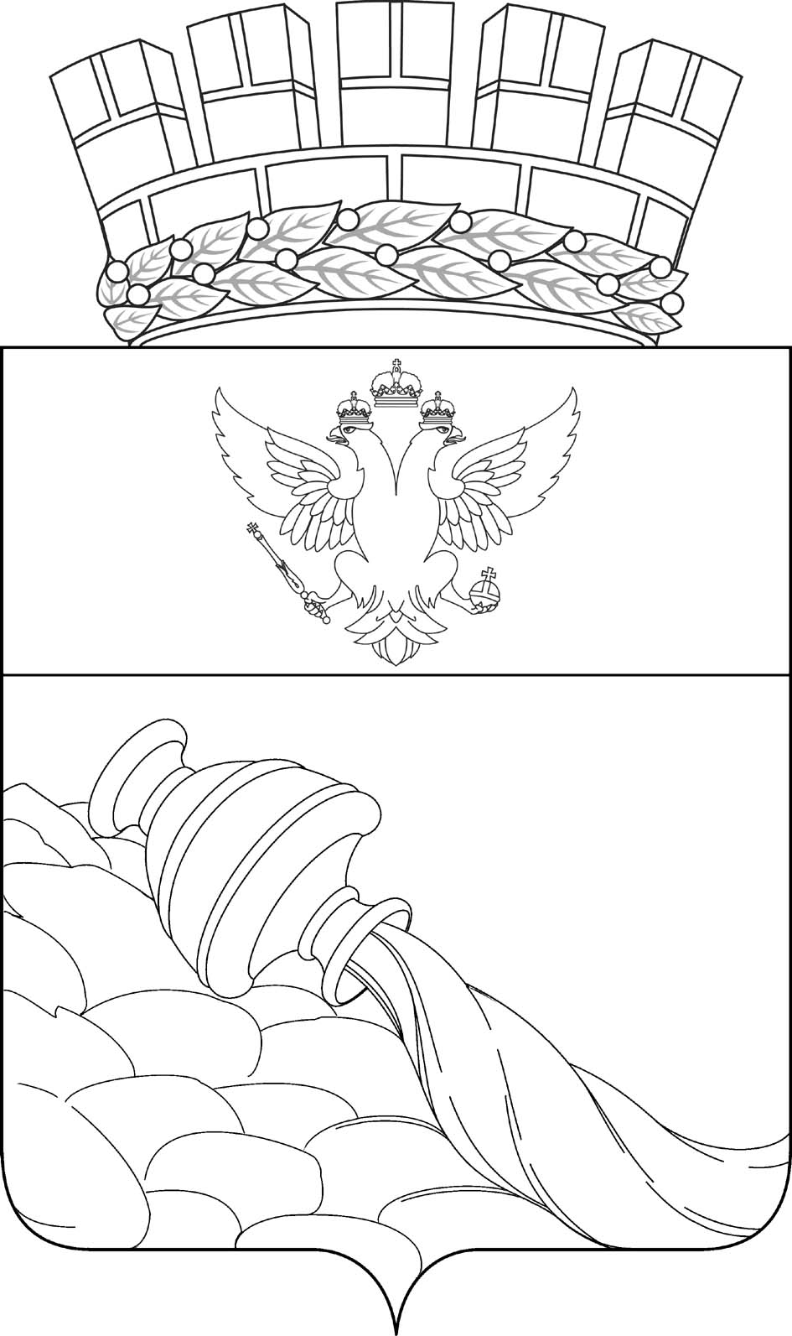

Приложение № 5
к решению Воронежской городской Думы
от 26.09.2008г. №292-II


